**Gemeente Rijssen-Holten**

Werkinstructie toegankelijke documenten

Met Microsoft Word 365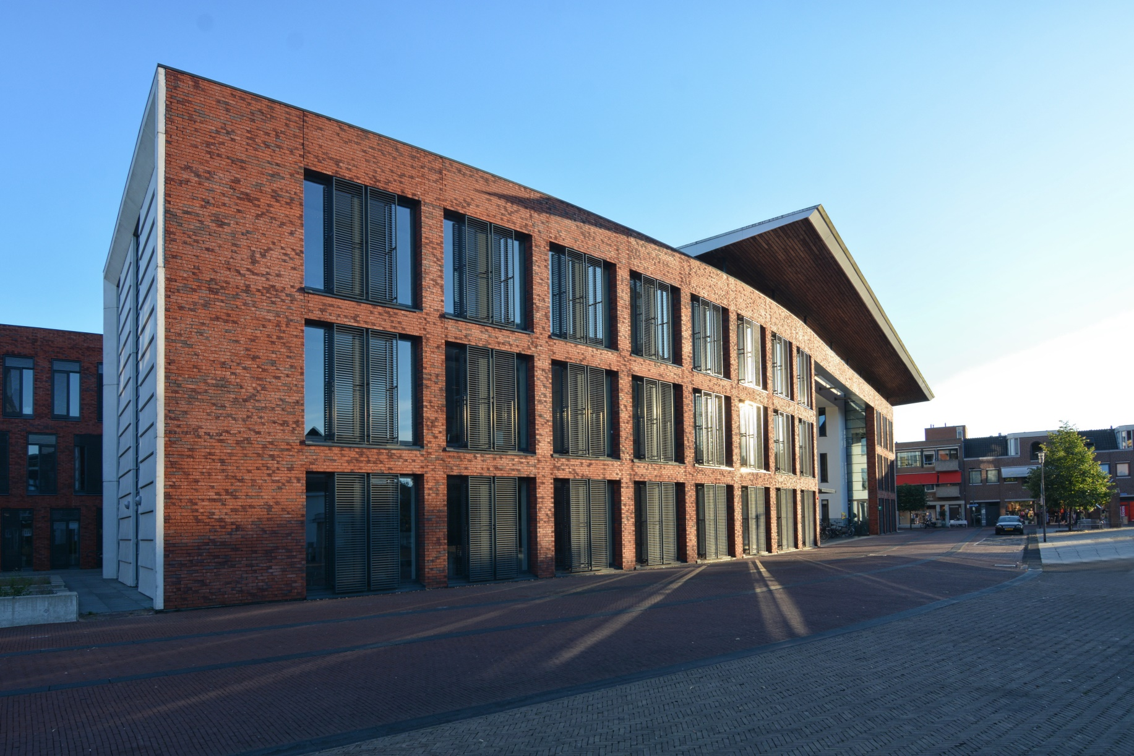

Gemeente Rijssen-Holten

25-04-2023

Inleiding

Dit document helpt je om documenten te maken die zo digitaal toegankelijk als mogelijk zijn. Het uitgangspunt hiervoor is dat je Microsoft Word 365 gebruikt en de meest recente versie van ons Word-sjabloon. Met behulp van deze werkinstructie weet je waar jijzelf rekening mee moet houden bij het maken van toegankelijke documenten.

Het is belangrijk dat onze documenten digitaal toegankelijk zijn, zodat iedereen ze kunnen gebruiken. Ook mensen met een functiebeperking, zoals mensen die blind of slechtziend zijn en mensen die een motorische of cognitieve beperking hebben. Door de stappen in deze werkinstructie te volgen, heb je zelf een grote bijdrage geleverd aan de toegankelijkheid voor deze mensen. Het is echter geen garantie voor 100% toegankelijkheid, want dit hangt erg af van de content. Hoe complexer je het document maakt, hoe meer uitdaging het geeft om het helemaal toegankelijk te maken. Daarom is het advies om het zo simpel mogelijk te houden.

# Inhoudsopgave

Checklist 2

1. Algemeen 2

2. Tekstinhoud 2

3. Afbeeldingen 3

4. Kleur en contrast 3

5. Tabellen 4

6. Afronden en opslaan als PDF 4

# Checklist

## 1. Algemeen

* Geef het document een titel via *Bestand > Info > Titel*. Deze documenttitel wordt dan ook getoond op de eerste pagina.
* Controleer of de taal goed staat via *Controleren > Taal > Controletaal instellen…* .
* Zet geen unieke content in de kop- en voetteksten. Deze worden namelijk niet voorgelezen door screenreaders. Zet alle unieke content daarom op bijvoorbeeld de eerste of laatste pagina. Paginanummers en herhaalde logo’s mogen wel in de kop- en voetteksten blijven.

## 2. Tekstinhoud

* Duid kopteksten aan via de stijlen *Kop 1, Kop 2* etc. Deze zijn te vinden bij *Start > Stijlen*.
* Zorg voor een logische koppenstructuur: een hoofdstuk is *Kop 1*, een paragraaf *Kop 2* en een subparagraaf *Kop 3*.
* Maak opsommingen (genummerd en ongenummerd) op met opsommingstekens. Dit doet Word meestal al automatisch, maar je kunt dit ook handmatig doen via *Start > Alinea*.
* Zorg voor linkteksten die op zichzelf duidelijk aangeven waar de link naartoe gaat. Een linktekst als “Klik hier” is niet duidelijk, maar “Download de begroting” wel.
* Voeg een pagina-einde in om naar de volgende pagina te gaan. Kies *Invoegen > Pagina-einde* of gebruik de toetscombinatie *Ctrl + Enter*. Druk niet meerdere keren op *Enter* om naar de volgende pagina te gaan, want dit zorgt voor een nare (voor)leeservaring.
* Verwijs in je tekst niet naar visuele eigenschappen van andere content, zoals de kleur of locatie. Bijvoorbeeld “Zie het blauwe kader links”. Niet iedereen ziet namelijk wat jij ziet. In plaats hiervan (of aanvullend hierop) kun je verwijzen naar bijvoorbeeld een koptekst of titel.
* Laat een alinea of opsommingslijst niet doorlopen op de volgende pagina. Dit wordt dan namelijk gesplitst in twee alinea’s of lijsten. Dit kun je voor alinea’s ook automatisch instellen door de stijl *Standaard* te wijzigen. Daarvoor selecteer je bij *Opmaak > Alinea…* in het tabblad *Tekstdoorloop* de optie *Regels bijeenhouden*.

## 3. Afbeeldingen

* Geen informatieve afbeeldingen een beknopt tekstalternatief dat omschrijft wat op de afbeelding te zien is. Zo kan dit worden voorgelezen voor mensen die blind zijn. Dit doe je via *Afbeeldingsindeling > Alt tekst* of via de rechtermuisknop en *Vervangende tekst weergeven*.   
  Een afbeelding is informatief als het iets toevoegt aan de content op de pagina en als deze informatie niet al aanwezig is.  
  **Let op**: Word 365 genereert vaak zelf al een alternatieve tekst, maar dit klopt in veel gevallen niet. Vervang deze automatisch gegenereerde alternatieve tekst dan.
* Markeer decoratieve afbeelding als decoratief, zodat deze genegeerd kunnen worden door screenreaders. Dit doe je ook via *Afbeeldingsindeling > Alt tekst* of via de rechtermuisknop en *Vervangende tekst weergeven*. Nu kies je echter *Markeren als decoratief*.   
  Een afbeelding is decoratief als het niets toevoegt aan de content op de pagina.   
  **Let op**: ook kaders, vormen etc. die je via Word 365 invoegt, worden gezien als afbeeldingen. In de meeste gevallen moet je die dan als decoratief markeren.
* Zorg ervoor dat je geen afbeeldingen van tekst plaatst. Tekst in een afbeelding is namelijk voor veel mensen niet goed te lezen. Als je toch een afbeelding van tekst plaatst, zorg er dan voor dat deze tekst ook in het tekstalternatief staat **en** ergens anders op de pagina staat. Mensen die slechtziend zijn, gebruiken meestal het (onzichtbare) tekstalternatief niet en willen wel de tekst kunnen lezen.

## 4. Kleur en contrast

* Zorg voor voldoende kleurcontrast van tekst en niet-tekstuele content (zoals informatieve iconen en grafieken). Tekst tot 18 punten (normaal) of 14 punten (dikgedrukt) moet een contrastratio van minimaal 4,5:1 met de achtergrond hebben. Voor grotere tekst en niet-tekstuele content geldt een contrastratio van minimaal 3,0:1. Dit is te berekenen met een contrastchecker zoals   
  [Colour Contrast Analyzer](https://www.tpgi.com/color-contrast-checker/) of [WebAIM Contrast Checker](https://webaim.org/resources/contrastchecker/).   
  **Let op**: de standaardkleur *Rood* heeft een te laag contrast op wit. Gebruik daarom *Donkerrood*.
* Breng informatie niet alleen door middel van kleur over. Bijvoorbeeld in een grafiek of tabel. Deze informatie wordt dan gemist door mensen die kleurenblind zijn. Zorg dan voor een alternatief, bijvoorbeeld in tekst.

## 5. Tabellen

* Gebruik een tabel alleen voor het presenteren van data, niet voor opmaak.
* Voeg een tabel in via *Invoegen > Tabel* en **niet** via *Tabel tekenen*.
* Standaard geeft Word 365 aan dat de eerste rij (*Veldnamenrij*) en de eerste kolom tabelkoppen zijn. In veel gevallen is dat goed, maar als bijvoorbeeld de eerste kolom niet bestaat uit tabelkoppen, dan moet je bij *Tabelontwerp* de optie *Eerste kolom* uitschakelen.   
  Bedenk voor een willekeurige cel in de tabel welke informatie je nodig hebt. Vaak is dat de cel helemaal bovenaan en soms de cel helemaal links. Dit zijn dan de tabelkoppen.
* Vermijd het gebruik van samengevoegde cellen. Om deze toegankelijk te maken, moet het document worden nabewerkt in een programma als Adobe Acrobat Pro. In Word 365 kunnen alleen simpele tabellen direct toegankelijk worden.
* Loopt de tabel door op de volgende pagina? Laat dan de tabelkoppen in de eerste rij herhalen, want anders is het voor veel mensen niet duidelijk waar de andere cellen over gaan. Zet daarvoor de cursor in de tabel en ga in het lint naar *Indeling > Gegevens*. Daar selecteer je *Veldnamenrijen herhalen*. Je kunt ook met de rechtermuisknop in de tabel klikken en kiezen voor *Tabeleigenschappen…* . Daar ga je naar *Rij* en selecteer je *Rij als veldnamenrij herhalen bovenaan op iedere pagina*.
* Zorg ervoor dat tabelcellen niet gesplitst worden als de tabel doorloopt op de volgende pagina. Klik daarvoor met de rechtermuisknop in de tabel en kies voor *Tabeleigenschappen…* . Daar ga je naar *Rij* en schakel je de optie *Rij eventueel splitsen bij nieuwe pagina* uit.

## 6. Afronden en opslaan als PDF

* Doe een toegankelijkheidscontrole om eventuele problemen te herstellen. Ga naar *Controleren > Toegankelijkheid controleren*. Dit is niet volledig, maar kan je wel helpen.
* Sla het bestand op via *Bestand > Opslaan als*. Kies hier *Meer opties* en kies de locatie waar je het bestand wilt opslaan. Selecteer hier *Opslaan als > PDF.*   
  **Let op:** belangrijk is dat je hier de knop *Opties* kiest en controleert of alles onder *Inclusief niet-afdrukbare informatie* is aangevinkt. Dit is belangrijk, omdat anders het document niet toegankelijk is voor mensen met een functiebeperking. Met deze opties worden de koppen, opsommingen, afbeeldingen, tabellen etc. goed geëxporteerd naar PDF.